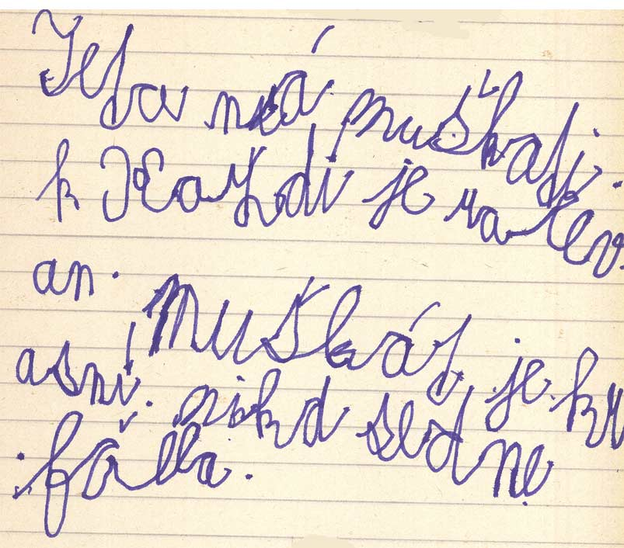
Co lidem s dysgrafií pomáhá

Dysgrafii nejde jednoduše odstranit. Jsou ale opatření, která lidem s dysgrafií ve škole pomáhají.

- Uvolňovací cvičení před psaním (mávání rukama, kroužení v lokti a zápěstí, třepání rukama, tření rukama o sebe).
- Ponechání tolik času na psaní, kolik je potřeba.
- Pravidelné krátké přestávky v průběhu psaní
- Zkrácení diktátu nebo úkolu k přepisování
- Předem vytištěné poznámky, aby nebylo třeba všechny důležité informace zapisovat
- Notebook nebo tablet ke psaní slohových prací – Agatha Christie používala přístroj, který se jmenoval psací stroj
- Nahrávání toho, co učitel říká na mobil nebo diktafon
- Gumovací pero
- Sešity se širokými a pomocnými linkami
- Nástavce na tužky nebo pera pro lepší držení
- Ústní zkoušení místo písemného
- Při hodnocení psaného úkolu (test, sloh, diktát) by učitel neměl dysgrafické chyby počítat jako chyby

Jiná opatření (návrhy od ostatních nebo vlastní návrhy)

………………………………………………………………………………………………………………………………………………………….
………………………………………………………………………………………………………………………………………………………….
………………………………………………………………………………………………………………………………………………………….
………………………………………………………………………………………………………………………………………………………….
………………………………………………………………………………………………………………………………………………………….

